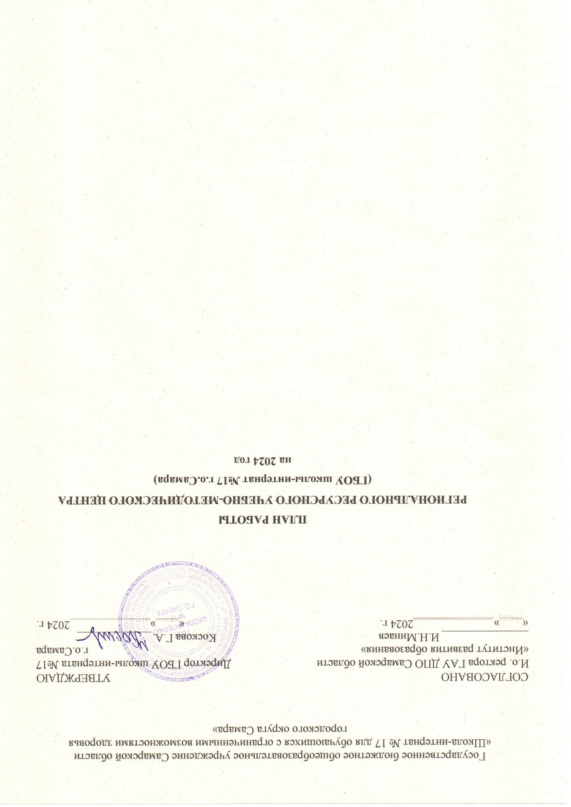Пояснительная записка
Региональный учебно-методический (ресурсный) центр, оказывающий методическую помощь педагогическим работникам общеобразовательных учреждений, психолого-педагогическую помощь детям и родителям (законным представителям) по вопросам реализации основных и дополнительных адаптированных образовательных программ (в том числе предметной области «Технология») (далее РУМЦ) создан на основании распоряжения министерства образования и науки Самарской области от 30.09.2022 №945-p «О создании региональных учебно-методических (ресурсных) центров, оказывающих методическую помощь педагогическим работникам общеобразовательных учреждений, психолого-педагогическую помощь детям и их родителям, в том числе с использованием дистанционных технологий и сетевой формы реализации образовательных программ»
Цель деятельности РУМЦ – обновление подходов к образованию обучающихся с ограниченными возможностями здоровья через привлечение ресурсов, имеющихся в практике специального образования (в том числе, материально-технических, обновленных в рамках реализации мероприятия федерального проекта «Современная школа» национального проекта «Образование», направленного на поддержку образования обучающихся с ограниченными возможностями здоровья), в практику инклюзивного образования.
Основными задачами деятельности РУМЦ являются:
- методическая помощь педагогическим работникам общеобразовательных учреждений по вопросам реализации основных и дополнительных адаптированных образовательных программ (в том числе предметной области «Технология»);
- психолого-педагогическое консультирование педагогов по вопросам реализации основных и дополнительных адаптированных образовательных программ (в том числе предметной области «Технология»), в том числе с использованием дистанционных технологий и сетевой формы реализации образовательных программ;
- психолого-педагогическая помощь детям и их родителям (законным представителям), в том числе с использованием дистанционных технологий.
Нормативно-правовые основы деятельности РУМЦ
В своей деятельности РУМЦ опирается на следующие документы:
- Федеральный закон от 29 декабря 2012 года № 273-ФЗ «Об образовании в Российской Федерации»;
- Приоритетные направления развития образования обучающихся с инвалидностью, с ограниченными возможностями здоровья до 2030г., утверждены Министром просвещения Российской Федерации С.С. Кравцовым 30.12.2022г.
- Межведомственный комплексный план мероприятий по развитию инклюзивного общего и дополнительного образования, детского отдыха, созданию специальных условий для обучающихся с инвалидностью, с ограниченными возможностями здоровья на долгосрочный период (до 2030 года), утвержден Заместителем Председателя Правительства Российской Федерации Голиковой Т.А. 22 декабря 2021г. N 14056п-П8
- Концепция развития в Российской Федерации системы комплексной реабилитации и абилитации инвалидов, в том числе детей-инвалидов, на период до 2025 года, утверждена распоряжением Правительства Российской Федерации от 18 декабря 2021г. N 3711-р, и план мероприятий по ее реализации, утвержден распоряжением Правительства Российской Федерации от 16 августа 2022г. N 2253-р
- Концепция подготовки педагогических кадров для системы образования на период до 2030 года, утверждена распоряжением Правительства Российской Федерации от 24 июня 2022 г. N 1688-р
- Стратегия развития воспитания в Российской Федерации на период до 2025 года, утверждена распоряжением Правительства Российской Федерации от 29 мая 2015г. N 996-р (в части реализации целей воспитания обучающихся с инвалидностью, с ОВЗ), и план мероприятий по ее реализации, утвержден распоряжением Правительства Российской Федерации от 12 ноября 2020г. N 2945-Р
Основные направления работы РУМЦ
В соответствии с целями и задачами РУМЦ определены приоритетные направления работы РУМЦ в 2024 году:
- «Сопровождение инклюзивного образования»
- «Сопровождение процессов профессиональной ориентации и профессионального самоопределения обучающихся с ОВЗ».
В рамках реализации данных направлений планируется осуществление:
- организационной деятельности, направленная на обеспечение нормативно-правовой основы функционирования РУМЦ, а также сетевого взаимодействия РУМЦ с общеобразовательными организациями;
- диагностической деятельности, направленной на выявление потребности общеобразовательных школ в помощи РУМЦ, профессиональных дефицитов педагогических работников, осуществляющих обучение детей с ОВЗ, особых образовательных потребностей обучающихся с ОВЗ, социальных и образовательных запросов родителей (законных представителей) обучающихся с ОВЗ;
- образовательной деятельности, направленной на развитие профессионального мастерства педагогов, работающих с детьми с ОВЗ, через транслирование успешных педагогических практик реализации адаптированных образовательных программ;
- консультативно-методической деятельности, предусматривающей адресную методическую помощь общеобразовательным организациям в рамках приоритетных направлений; консультативную работу по удовлетворению индивидуальных образовательных запросов участников образовательных отношений
- информационную деятельность, обеспечивающую просветительскую направленность и информационную открытость функционирования РУМЦ.

Сопровождаемый контингент обучающихся
РУМЦ осуществляет методическое и ресурсное сопровождение общеобразовательных организаций, реализующих адаптированные основные образовательные программы:
- адаптированная основная общеобразовательная программа начального общего образования для слабовидящих обучающихся;
адаптированная основная общеобразовательная программа начального общего образования для слепых обучающихся;
адаптированная основная общеобразовательная программа основного общего образования для слабовидящих обучающихся;
адаптированная основная общеобразовательная программа основного общего образования для слепых обучающихся;
адаптированная основная общеобразовательная программа основного общего образования для обучающихся с задержкой психического развития;
адаптированная основная общеобразовательная программа среднего общего образования для слабовидящих обучающихся;
адаптированная основная общеобразовательная программа среднего общего образования для слепых обучающихся;
адаптированной основной общеобразовательной программой образования обучающихся с умственной отсталостью (интеллектуальными нарушениями);
Кадровый состав, участвующий в реализации мероприятий РУМЦ
Зам. директора по УВР;
- Старший методист;
- Учителя- дефектологи;
- Педагог-психолог;
- учителя-логопеды;
-учителя-предметники;
Учителя начальных классов;
Имеющиеся ресурсы:
- Профессиональный стол логопеда Logo EDU;
- Интерактивный стол психолога с монитором;
- Говорящее зеркало «зеркало-говорун»;
- Интерактивная панель Usenda UD- 65 GE;
- Робототехнические наборы;
- 3D принтер;
- Принтер брайля;
- устройство для создания тактильной графики;
- Брошюровщик;
- Набор «Прибор для рельефного рисования ПР-1 «Школьник
План мероприятий («дорожная карта»)
регионального учебно-методического (ресурсного) центра, оказывающего методическую помощь педагогическим работникам общеобразовательных учреждений, психолого-педагогическую помощь детям и родителям (законным представителям) по вопросам реализации основных и дополнительных адаптированных образовательных программ на 2024 год

№ | Мероприятие | Сроки проведения | Ответственный исполнитель | Планируемое количество участников | Планируемый результат
1 | Организационно-нормативная деятельность
1.1. | Заключение соглашений о взаимодействия с организациями – партнерами при организации  инклюзивного образования и реализации образовательных программ | Когда | Кто | Сколько | Что хотим получить
1.2. | Заключение договоров о сетевом взаимодействии при реализации адаптированных образовательных программ
2. | Деятельность РУМЦ по направлению «Сопровождение инклюзивного образования»
2.1. | Мероприятия для педагогов инклюзивных школ
 | Диагностика/анкетирование
 | Обучение — не менее 3х мероприятий для РЕГИОНА (вебинары, мастер-классы, открытые уроки, стажировки, семинары-практикумы, круглые столы)
 | Проведение вебинара «Особенности обучения школьников с патологией зрения в начальных классах». | Февраль | Учителя начальных классов
 | Проведение вебинара «Особенности обучения английскому языку детей с нарушением зрения в начальной школе». | Февраль | Учитель английского языка
 | Проведение вебинара «Направление коррекционной работы по охране и развитию остаточного зрения и зрительного восприятия у учащихся начальной школы». | Апрель | Учитель РЗВ
 | Проведение вебинара «Расширение и уточнение словарного запаса у учащихся начальной школы при составлении рассказа по сюжетной картинке» | Апрель | Учителя-логопеды;
 | Проведение мастер-класса «Использование интерактивных пособий при работе с детьми с ОВЗ(нарушение зрения)» в рамках педагогической лаборатории «Приемы работы учителя по активизации познавательной деятельности обучающихся с ОВЗ» Мастер-классы для учителей общеобразовательных школ | Апрель | Учитель английского языка
 | Проведение вебинара «В класс пришел слабовидящий ребенок среднее и старшее звено». | Август | Учителя предметники
 | Марафон «Национальные проекты для всех!». Выставка + круглый стол | Сентябрь | сотрудники РУМЦ
 | Проведение вебинара «Особенности подготовки детей с ОВЗ к устному собеседованию». | Октябрь | Учителя русского языка
 | Консультирование — адресная методическая помощь по запросу (индивидуальные и групповые)
 | Информирование — указываем информационно-просветительские мероприятия, в том числе через сайт
2.2. | Мероприятия для родителей
 | Проведение вебинара «Особенный ребенок в семье. Подготовка к школе» | Март | Дефектологи
 | Информирование — указываем информационно-просветительские мероприятия, в том числе через сайт | В течении года
 | Консультирование — оказание консультативной адресной помощи по запросам | В течении года
2.3. | Мероприятия для обучающихся
 | Анонс Научно-практической конференция «От школьного проекта к вершинам знаний» | Февраль | Педагог -организатор, учителя русского языка
 | Диагностика (по запросу учителей, если есть договор или по запросу родителей)
 | Консультирование (по запросу учителей, если есть договор или по запросу родителей)
 | Мероприятия и события (образовательные: коррекционно-развивающие занятия, бинарные уроки и т.д. (при наличии) и воспитательные: экскурсии, совместные мероприятия, турниры, студии и т.д.)
3. | Деятельность РУМЦ по направлению «Сопровождение процессов профессиональной ориентации и профессионального самоопределения обучающихся с ОВЗ»
3.1 | Мероприятия для педагогов
 | Обучение (вебинары, мастер-классы, открытые уроки, стажировки, семинары-практикумы, круглые столы) — не менее 1 мероприятия для региона
3.2. | Мероприятия для обучающихся
 | Диагностика (по запросу учителей, если есть договор или по запросу родителей)
 | Профконсультирование (по запросу учителей, если есть договор или по запросу родителей)
 | Профессиональные пробы (помним про оборудование!)
 | Профессиональное ориентирование: экскурсии, профориентационные занятия, игры, квесты, конкурсы и т.д.
3.3 | Мероприятия для родителей
 | Информирование, в том числе через сайт
 | Консультирование (адресная помощь по запросу)

